**Особая помятка для родителей!**

Сладкие блюда не должны быть последними в меню малыша, так как сахар плохо смывается с зубов, длительное время остается на зубах и практически не подвергается действию слюны, которая играет роль защиты зубов от кариеса. После употребления сладкого, достаточно дать малышу кусочек сыра,  твердых овощей или кислых фруктов, чтобы удалить частицы сахара с зубов.

К этой же группе «липких» продуктов относятся сосательные конфеты, ириски и кондитерские изделия с большим содержанием маргарина, например, печенье. Не стоит при прорезывании зубов давать ему «почесать десны» печеньем, даже детским, этот вид продуктов относится в группу особо сложно удаляемых.

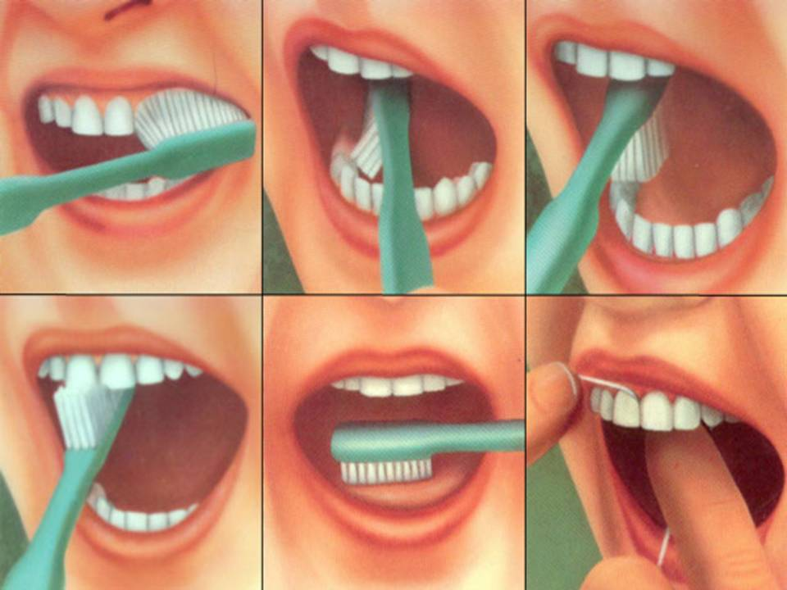

Задача родителей – научить ребенка правильно чистить зубы, не травмируя при этом десна.

Сначала ребенок должен освоить вертикальные подметающие движения и понять принцип: на верхней челюсти – движения щетки сверху вниз, на нижней челюсти – снизу вверх.

Следующий этап – горизонтальные возвратно-поступательные движения. Самые сложные – круговые движения – дети могут освоить в возрасте старше 5 лет.

Cостояние зубов зависит не только от состава пищевых продуктов, но и от того, как ребенок ест.

Правильно питаться – значит:

* Принимать пищу (завтракать, обедать, полдничать, и ужинать) в определенное время;
* Не есть сладостей между приемами пищи;
* Не засовывать ложку/вилку в рот, не есть с ножа, а снимать пищу со столовых приборов губами;
* Откусывать пищу только передними зубами;
* Жевать и измельчать пищу дальними зубами (правыми и левыми);
* Глотать пищу хорош разжеванной и только после этого откусывать следующий кусок или класть в рот следующую порцию;
* Ежедневно есть жесткую, плотную пищу;
* Заканчивать каждый прием пищи твердыми овощами, фруктами;
* Медленно пить, задерживая во рту молоко, чай;
* После каждого приема пищи полоскать рот и горло водой.